注会《经济法》第七章高频考点

2016注会《经济法》高频考点：上市公司强制信息披露制度
我们一起来学习2016《经济法》高频考点：上市公司强制信息披露制度。本考点属于《经济法》第七章证券法律制度第一节证券法律制度概述的内容。
【内容导航】：
1.首次信息披露
2.持续信息披露
3.信息披露事务管理
【考频分析】：
考频：★★★★★
复习程度：掌握本考点。本考点属于客观题的常设考点。
【高频考点】：上市公司强制信息披露制度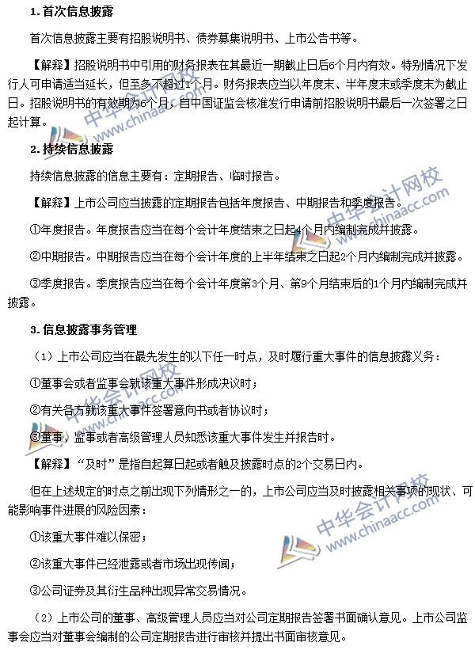

2016注册会计师《经济法》高频考点：非上市公众公司
我们一起来学习2016《经济法》高频考点：非上市公众公司。本考点属于《经济法》第七章证券法律制度第二节股票的发行的内容。
【内容导航】：
1.核准
2.与非上市公众公司有关的股票定向发行
【考频分析】：
考频：★★★★
复习程度：掌握本考点。本考点属于客观题与主观题的常设考点。
【高频考点】：非上市公众公司
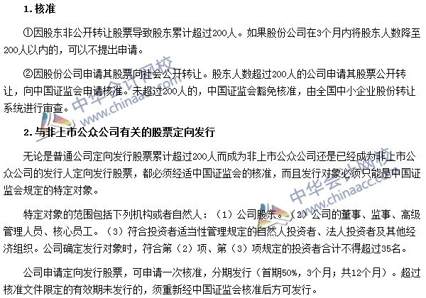

注册会计师《经济法》高频考点：主板和中小板首次公开发行股票
我们一起来学习2016《经济法》高频考点：主板和中小板的首次公开发行股票。本考点属于《经济法》第七章证券法律制度第二节股票的发行的内容。
【内容导航】：
1.发行条件
【考频分析】：
考频：★★★★
复习程度：掌握本考点。本考点属于客观题与主观题的常设考点。
【高频考点】：主板和中小板的首次公开发行股票
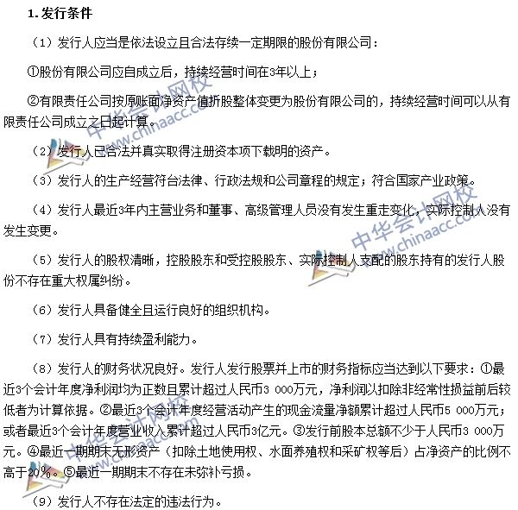

注册会计师《经济法》高频考点：创业板首次公开发行股票
我们一起来学习2016《经济法》高频考点：创业板首次公开发行股票。本考点属于《经济法》第七章证券法律制度第二节股票的发行的内容。
【内容导航】：
1.发行条件
【考频分析】：
考频：★★★★
复习程度：掌握本考点。本考点属于客观题与主观题的常设考点。
【高频考点】：创业板首次公开发行股票
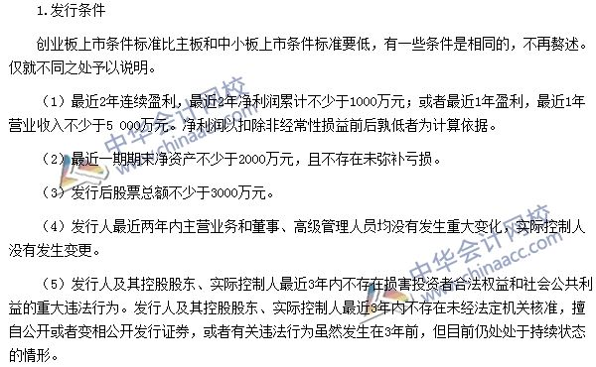

注册会计师《经济法》高频考点：首次公开发行股票的程序和承销
我们一起来学习2016《经济法》高频考点：首次公开发行股票的程序和承销。本考点属于《经济法》第七章证券法律制度第二节股票的发行的内容。
【内容导航】：
1.发行程序
2.强化发行人及其控股股东等责任主体的诚信义务
3.股票承销
4.老股转让
【考频分析】：
考频：★★★★
复习程度：掌握本考点。本考点属于客观题的常设考点。
【高频考点】：首次公开发行股票的程序和承销
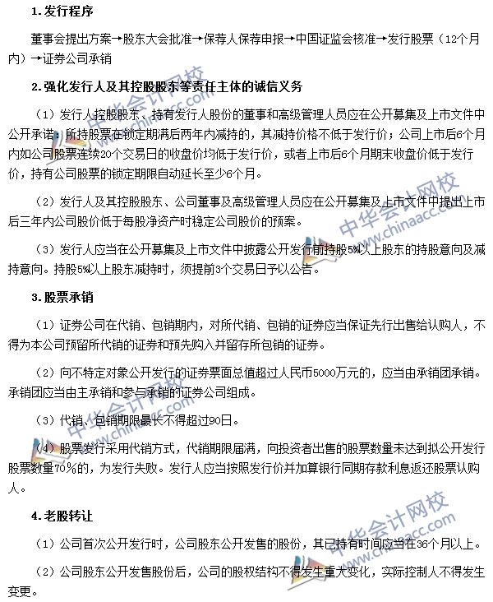

注册会计师《经济法》高频考点：上市公司增发股票的条件
我们一起来学习2016《经济法》高频考点：上市公司增发股票的条件。本考点属于《经济法》第七章证券法律制度第二节股票的发行的内容。
【内容导航】：
1. 上市公司增发股票的条件
【考频分析】：
考频：★★★★
复习程度：掌握本考点。本考点属于客观题与主观题的常设考点。
【高频考点】：上市公司增发股票的条件
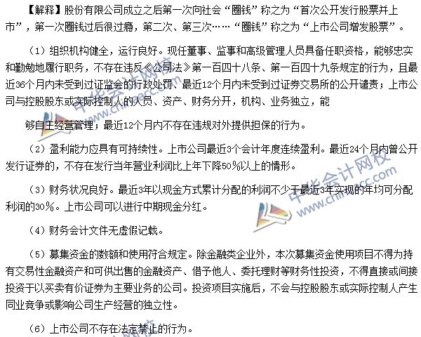

注册会计师《经济法》高频考点：上市公司非公开发行股票
本考点属于《经济法》第七章证券法律制度第二节股票的发行的内容。
【内容导航】：
1. 发行对象和认购条件
2. 禁止非公开发行股票的情形
【考频分析】：
考频：★★★★
复习程度：掌握本考点。本考点属于客观题与主观题的常设考点。
【高频考点】：上市公司非公开发行股票
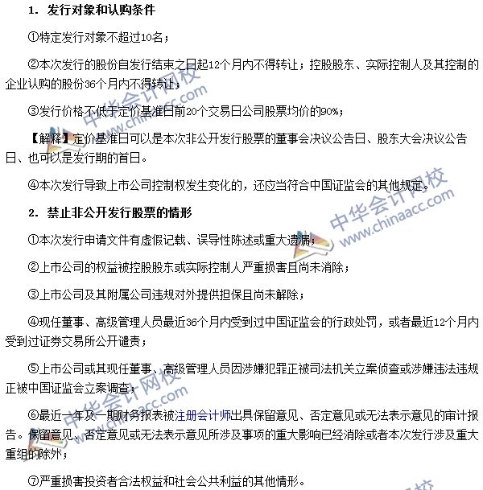

注册会计师《经济法》高频考点：股票公开发行的方式
我们一起来学习2016《经济法》高频考点：股票公开发行的方式。本考点属于《经济法》第七章证券法律制度第二节股票的发行的内容。
【内容导航】：
1.首次公开发行股票采用询价方式定价
2.网下初始发行比例的规定
3.网上和网下发行量的回拨规则
4.向战略投资者配售股票的规定
【考频分析】：
考频：★★★
复习程度：掌握本考点。本考点属于客观题的常设考点。
【高频考点】：股票公开发行的方式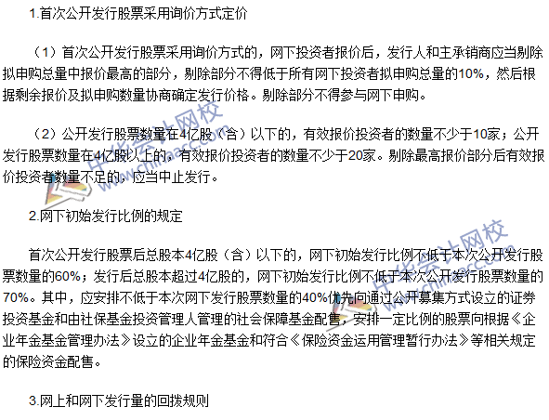
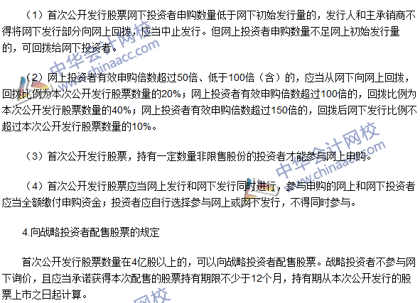

注册会计师《经济法》高频考点：公司债券的发行
我们一起来学习2016《经济法》高频考点：公司债券的发行。本考点属于《经济法》第七章证券法律制度第三节公司债券的发行与交易的内容。
【内容导航】：
1.公司发行债券的条件
2.不得发行公司债券的情形
3.公开发行公司债券的程序要求
4.公司债券的非公开发行
5.公开发行可转换公司债券的担保
【考频分析】：
考频：★★★★
复习程度：掌握本考点。本考点属于客观题与主观题的常设考点。
【高频考点】：公司债券的发行
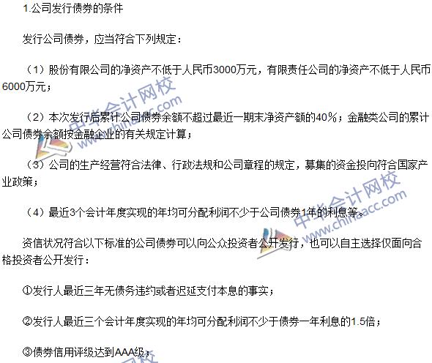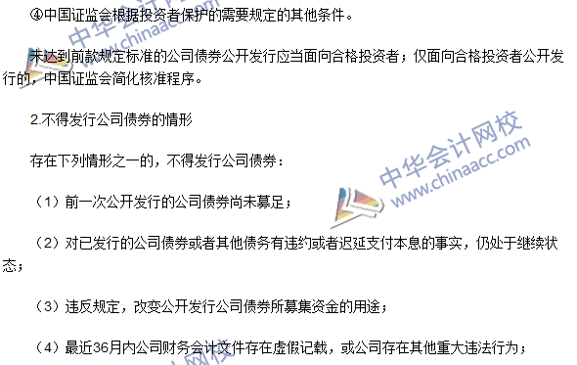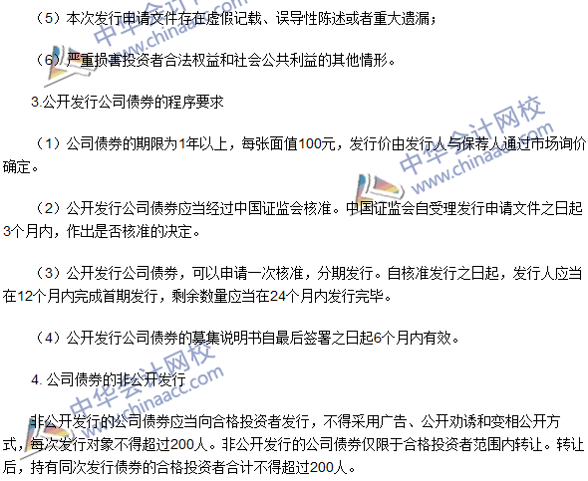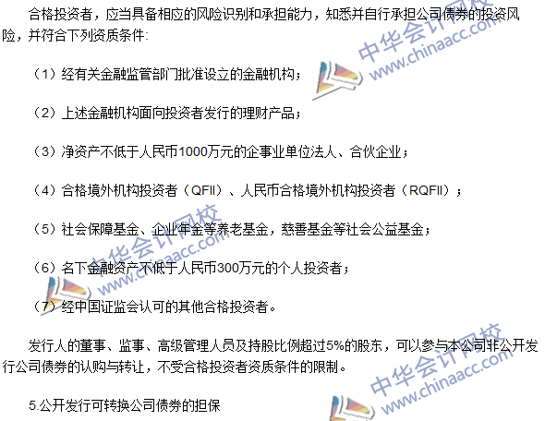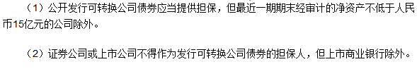

注册会计师《经济法》高频考点：上市公司收购人
我们一起来学习2016《经济法》高频考点：上市公司收购人。本考点属于《经济法》第七章证券法律制度第五节上市公司收购和重组的内容。
【内容导航】：
1.一致行动人
2.不得收购上市公司的情形
【考频分析】：
考频：★★★★
复习程度：掌握本考点。本考点属于客观题的常设考点。
【高频考点】：上市公司收购人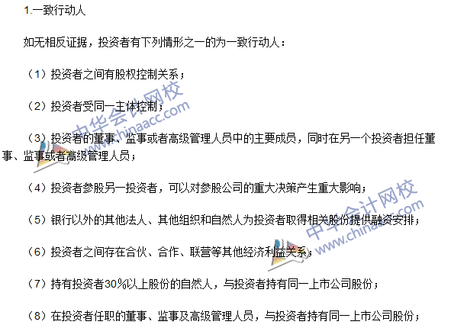
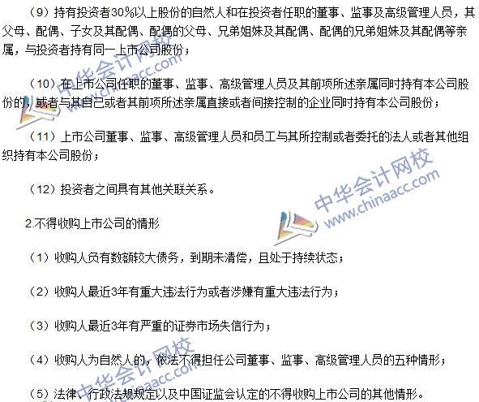

注册会计师《经济法》高频考点：持股权益披露与要约收购的程序
我们一起来学习2016《经济法》高频考点：持股权益披露与要约收购的程序。本考点属于《经济法》第七章证券法律制度第五节上市公司收购和重组的内容。
【内容导航】：
1.持股权益披露与
2.要约收购的股份比例最低限制
3.要约收购期和竞争要约
4.要约对象和条件
【考频分析】：
考频：★★★★★
复习程度：掌握本考点。本考点属于客观题与主观题的常设考点。
【高频考点】：持股权益披露与要约收购的程序。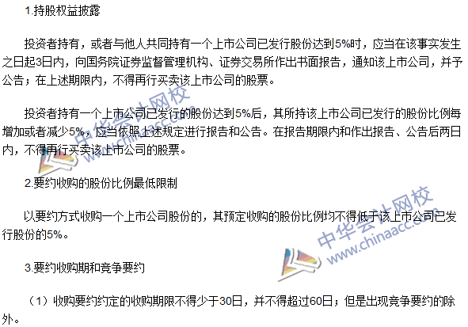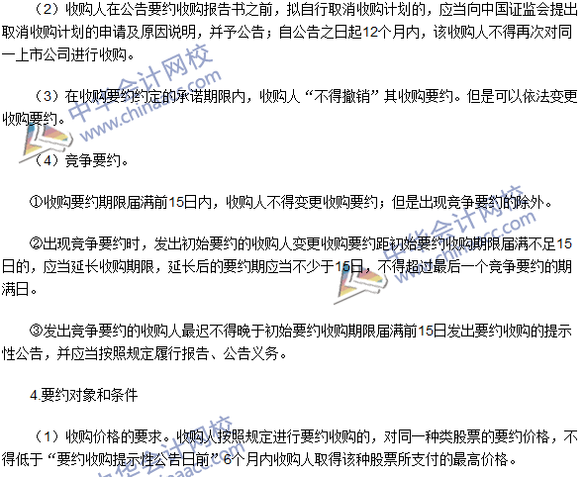
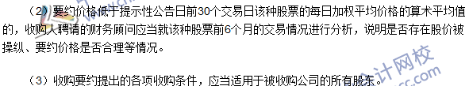

注册会计师《经济法》高频考点：上市公司重大资产重组
我们一起来学习2016《经济法》高频考点：上市公司重大资产重组。本考点属于《经济法》第七章证券法律制度第五节上市公司收购和重组的内容。
【内容导航】：
1.界定标准
2.借壳上市
3.发行股份购买资产
4.公司决议
5.证监会核准
【考频分析】：
考频：★★★★
复习程度：掌握本考点。本考点属于客观题与主观题的常设考点。
【高频考点】：上市公司重大资产重组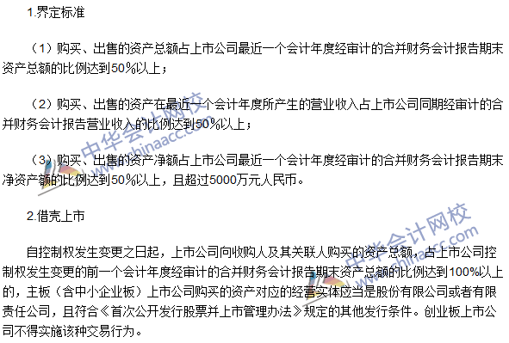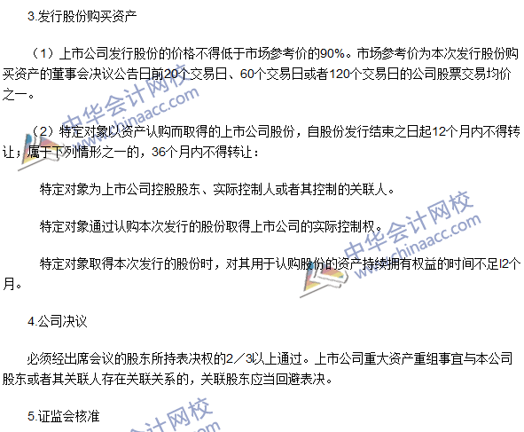

注册会计师《经济法》高频考点：内幕交易与短线交易行为
我们一起来学习2016《经济法》高频考点：内幕交易与短线交易行为。本考点属于《经济法》第七章证券法律制度第六节证券欺诈的法律责任的内容。
【内容导航】：
1.内幕信息的认定
2.内幕信息的知情人员
3.不属于内幕交易的情况
4.短线交易行为
【考频分析】：
考频：★★★
复习程度：掌握本考点。本考点属于客观题的常设考点。
【高频考点】：内幕交易与短线交易行为